**DISEÑO DE PAQUETES**

Proyecto: **Herramienta tecnológica para el hallazgo de objetos perdidos dentro de la Universidad Tecnológica de Pereira.**

Revisión: 0.0

30 de septiembre del 2017

**Tabla de Contenido**

1. Diseño de paquetes Usuario 3

2. Diseño de paquetes Publicación 4

3. Diseño de paquetes Categoría 4

4. Diseño de paquetes Mensajes 5

5. Diseño de paquetes Notificaciones 5

1. **Diseño de paquetes Usuario**

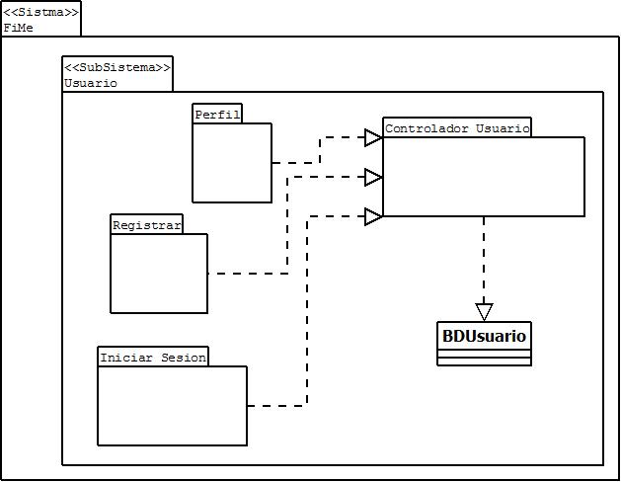

1. **Diseño de paquetes Publicación**

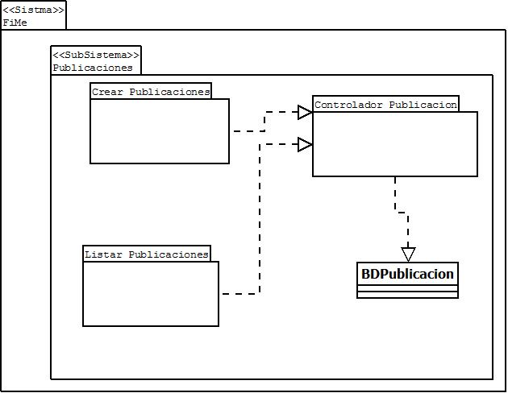

1. **Diseño de paquetes Categoría**

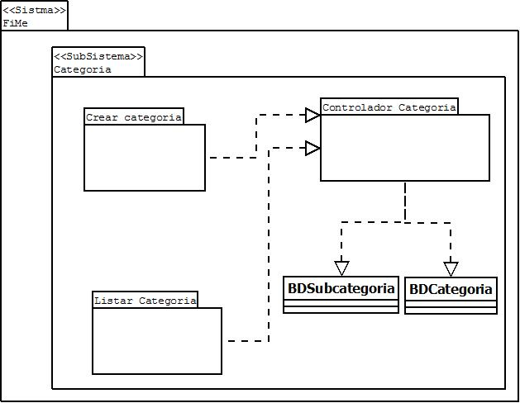

1. **Diseño de paquetes Mensajes**

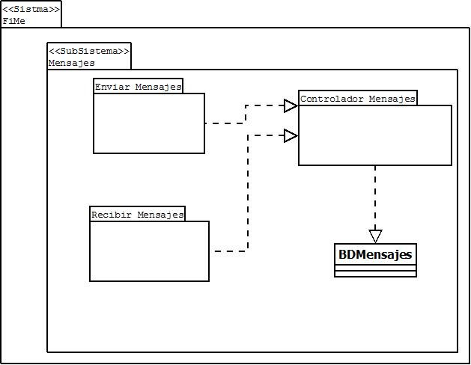

1. **Diseño de paquetes Notificaciones**

